**АЛГЕБРА** **7-СЫНЫП**

**2-ТОҚСАН** **БОЙЫНША** **ЖИЫНТЫҚ** **БАҒАЛАУҒА** **АРНАЛҒАН** **ТАПСЫРМАЛАР** **«ФУНКЦИЯ.** **ФУНКЦИЯНЫҢ** **ГРАФИГІ»** **бөлімі** **бойынша** **жиынтық** **бағалау**

|  |  |
| --- | --- |
| **Оқыту** **мақсаты:** | 7.4.1.8 сызықтық функция графиктерінің өзара орналасуы олардың коэффициенттеріне  тәуелді болатынын негіздеу  7.4.1.10 y=ax2 функциясының графигін салу және оның қасиеттерін білу  7.4.1.5 y=kx+b түріндегі сызықтық функцияның анықтамасын білу, оның графигін салу және  графиктің k және b коэффициенттеріне қатысты орналасуын анықтау  7.4.2.4 екі айнымалысы бар сызықтық теңдеулер жүйесін графиктік тәсілмен шешу  7.4.1.3 функцияның анықталу облысы мен мәндер жиынын табу |
| **Бағалау** **критерийі** | **Білім** **алушы:**   * сызықтық функция графиктерінің өзара орналасуы олардың коэффициенттеріне тәуелді болатынын анықтайды * y=ax2 функциясының графигін салу және оның қасиеттерін пайдаланады * графикті пайдаланып, сызықтық функцияның k және b коэффициенттерін анықтайды * сызықтық функцияның графигі арқылы теңдеулер жүйесінің шешімін табады * функцияның анықталу облысы мен мәндер жиынын анықтайды |
| **Ойлау** **дағдыларының** **деңгейлері:** | Білу және түсіну, қолдану |
| **Орындау** **уақыты:** | 20 мин |

**ІІ** **нұсқа**

1. Графиктері өзара параллель болатын функцияларды тауып, жауабын түсіндіріңіз: А) *y*  7*x* 1және *y*  0,7*x* 3

Ә) *y*  0,3*x* 2 және *y*  10 *x* 8 Б) *y*  6*x* 1 және *y*  7*x*  4

3

В) *y*  0,8*x*2 және *y*  5 *x* 3

4

2. y=x2 функциясының графигін табыңыз:

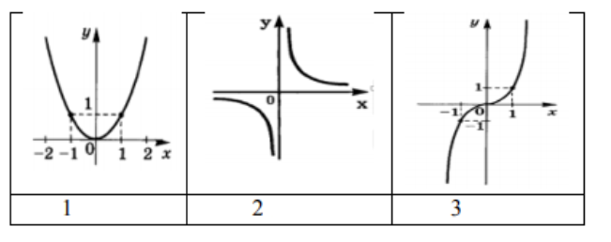

3. Берілген функциялардың графигін тап:

А) *y*  2*x*  4 Ә) *y*  3*x-*3 Б) *y*  13 *x* 5 В) *y*  0,75*x* 3

2

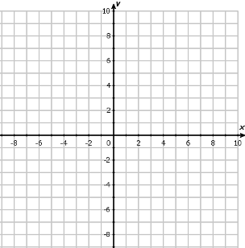

[**1** **2**](https://www.google.kz/url?sa=i&url=https://melimde.com/sabati-tairibi-koordinatali-jaziti-koordinatalari-bojinsha-nkt.html&psig=AOvVaw1EGMgn5JYYTeBr0T352Y9l&ust=1606756570158000&source=images&cd=vfe&ved=0CAIQjRxqFwoTCIi_0_WgqO0CFQAAAAAdAAAAABAD)



[**3** **4**](https://www.google.kz/url?sa=i&url=https://melimde.com/sabati-tairibi-koordinatali-jaziti-koordinatalari-bojinsha-nkt.html&psig=AOvVaw1EGMgn5JYYTeBr0T352Y9l&ust=1606756570158000&source=images&cd=vfe&ved=0CAIQjRxqFwoTCIi_0_WgqO0CFQAAAAAdAAAAABAD)

4. Теңдеулердің графиктері бір жазықтықта өзара қалай орналасады: 3х+у=8 және 2x-y=2

5. Табыңдар:

А) Функцияның анықталу облысын табыңдар: 1) *y*  6*x* 3, 2) *y* 

Ә) 6;8 кесіндісіндегі *y*   функцияның мәндер облысын.

**БАЛЛ** **ҚОЮ** **КЕСТЕСІ**

|  |  |  |  |
| --- | --- | --- | --- |
| **Бағалау** **критерийлері** | **№** | **Дескриптор** | **Балл** |
| Графиктері өзара орналасуын  анықтай алады | **1** | Параллель функциялардың графиктерін  анықтайды | **1** |
| Параллелдіктің шартын пайдаланып  жауабын түсіндіреді | **1** |
| y=x2 немесе y=x3 функциясын  анықтайды | **2** | Берілген функцияны дұрыс табады | **1** |
| Сызықтық функциялар графигін анықтайды | **3** | Сызықтық функциялар графиктерінің екі жағдайын анықтайды | **1** |
| Сызықтық функциялар графиктерін дұрыс  табады | **1** |
| Теңдеулердің графиктері өзара қалай орналасқанын анықтайды | **4** | Теңдеуді *y*  *kx**b* түріне келтіреді | **1** |
| Бірінші теңдеудің графигін салады | **1** |
| Екінші теңдеудің графигін салады | **1** |
| Графиктердің өзара қалай орналасуын  анықтайды | **1** |
| Жауабын дұрыс жазады | **1** |
| Функцияның анықталу және мәндер облысын табады | **5** | Бірінші функцияның анықталу облысын табады | **1** |
| Екінші функцияның анықталу облысын  табады | **1** |
| Берілген кесіндідегі функцияның мәндер  облысын табады | **1** |
| Математикалық таңбалар арқылы  функциялардың анықталу және мәндер облыстарын жазып көрсетеді | **1** |
| **Барлығы** | | | **14** |